一、填空题（每题3分，共30分）
1．在“充分”、“必要”、“充要”和“非充要”中选择一个正确的填入下列空格内（1）数列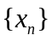有界是数列收敛的____必要_______条件；（2）某变量无界是该变量为无穷大的_____必要____条件；（3）在上连续是在[a,b]上可积分的_____充分______条件。
2.当时，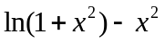是的阶无穷小，则=____4_________。
3.是函数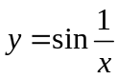的第_____二_____类间断点。
4. 设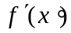存在，则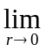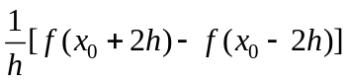=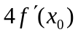。
5. 设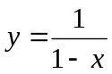，为自然数，则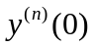=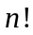。
6. 函数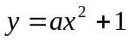在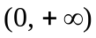内单调增加，则的取值范围是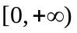。
7. 若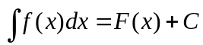，则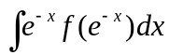 =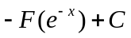。
8.若n为正整数，则 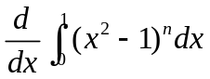=____0___________。
9微分方程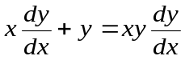的通解为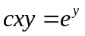。
10.方程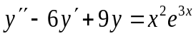的一个特解形式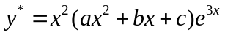。
二、求解下列各题（每小题5分，共70分）
1. 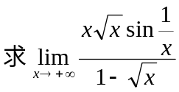 2.求 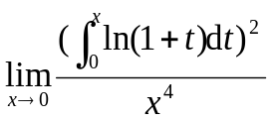
解: 解:
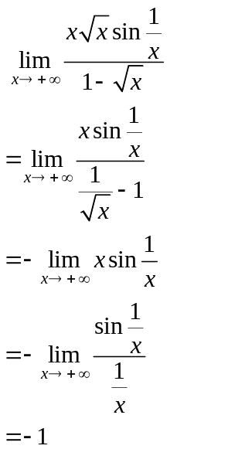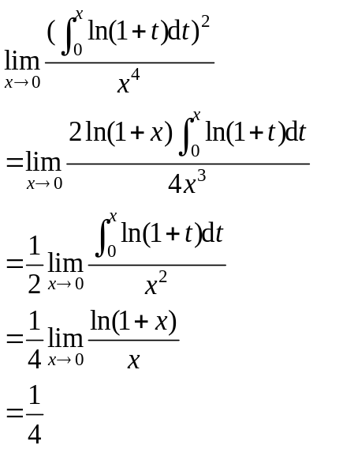
3. 设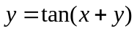，求 4. 设 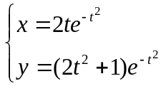求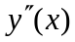
解: 解:
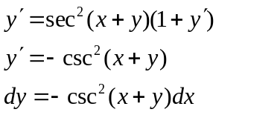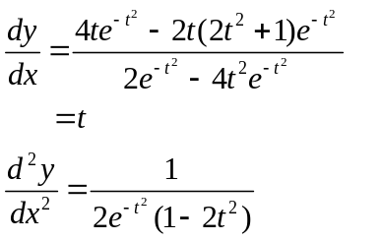
5. 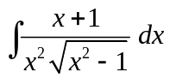 6. 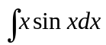
解: 当时 解:
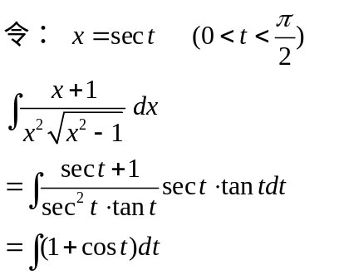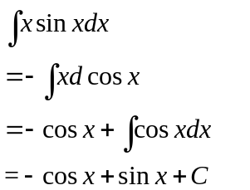
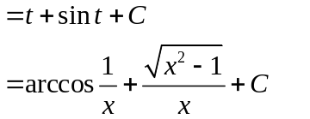
当时,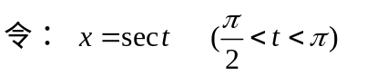
可得: 原积分=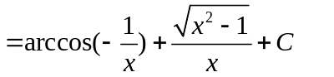
7．求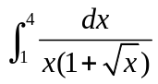 8. 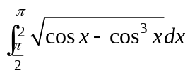
解: 令 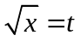 解:
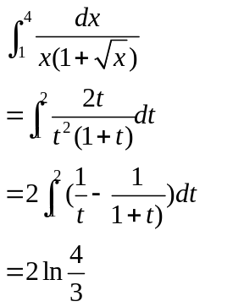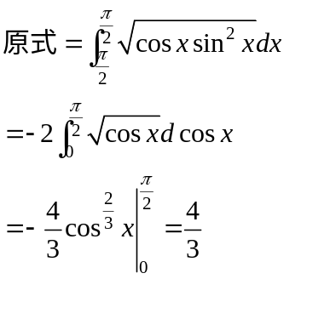
9. 给定曲线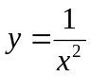，求曲线的切线被两坐标轴所截线段的最短长度。
解:点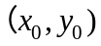处的切线方程为: 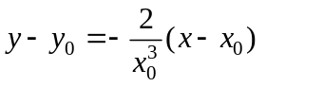
切线与坐标轴的交点为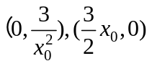
设所截线段的长度为,则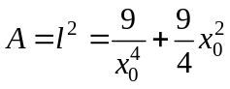
令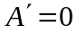，得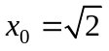，此时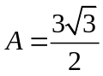
10. 假设(1)函数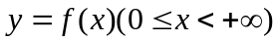满足和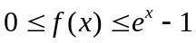；(2)平行于y轴的动直线MN与曲线和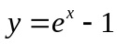分别交于点和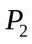；(3)曲线、直线MN和x轴所围图形的面积等于线段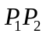的长度.求函数的表达式。
解：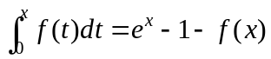
两边同时对求导数得：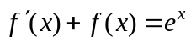
解微分方程得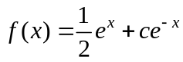
由于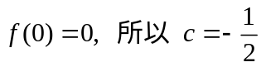
故所求曲线为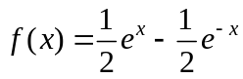

11.设在上可导（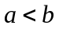），且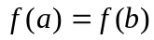，证明：存在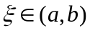，使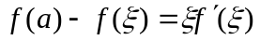。
证：设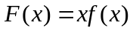，
则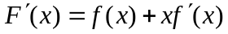
由于
由拉格朗日中值定理可知，至少存在一点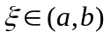，使得
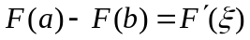
即
12. 计算由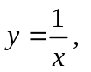与直线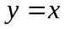以及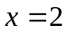所围成的平面图形的面积。
解：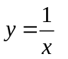与直线的交点为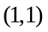，与直线的交点为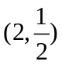
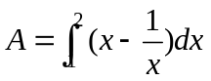
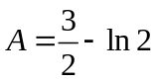
13．过曲线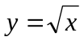上点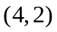处作切线，于是该切线与曲线及y轴围成一平面图形，求该平面图形绕x轴旋转所形成的旋转体的体积。
解：切线方程为：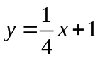
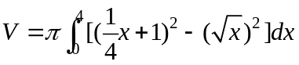
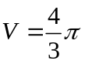
14． 函数在上可导，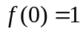，且满足等式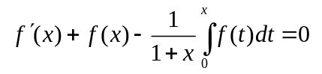，
（1）求导数；（2）证明：当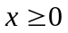时， 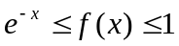。
解： （1） 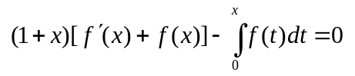
两边对求导得：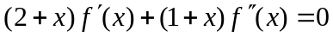
令 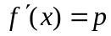，则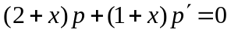
解得：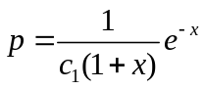
由及，得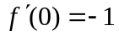
因此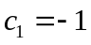， 故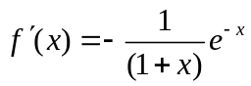
（2） 因为当时，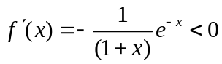，所以在上单调减少，
故当时，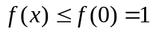。
令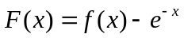，则当时，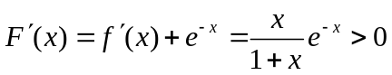，所以在上单
调增加， 故当时，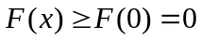，即